Interpretazione PC (20/05)

**PRIMA PC**

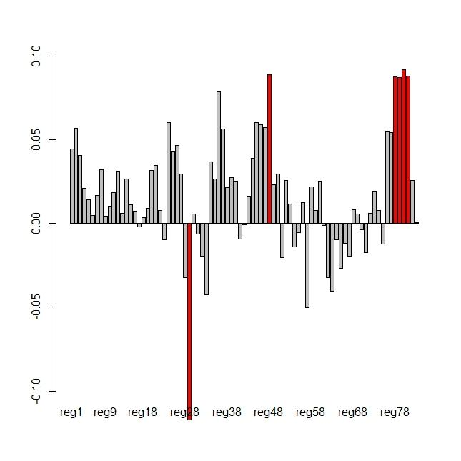

Loadings di prima PC a cui sottraiamo la media delle attivazioni cerebrali per regione.

Evidenziamo loadings notevoli (+- 2*sigma).

Ruolo regioni:

La regione 48 regola l’interazione tra le varie aree del cervello.

La regione 29 si occupa del reindirizzamento dell’attenzione.

Le regioni 78-81 gestiscono i meccanismi di prestazione (reward system) e gestione dello stress cognitivo.

Interpretazioni:

Interpretiamo la prima PC come la regolare attività cerebrale coinvolta nell’esperimento.

Notiamo infatti il coordinamento attraverso la regione 48 di due aree cerebrali in antagonismo: la regione 29 si occupa del compito specifico di effettuare switch, mentre le regioni 78-81 sono associate all’implementazione di meccanismi di ottimizzazione su un compito noto.

Questo antagonismo viene scatenato in quanto in un compito switch mediamente si sbaglia di più, e viene quindi meno il meccanismo di ricompensa, ma viene attivato il reindirizzamento dell’attenzione su una caratteristica del cue prima ignorata.

**SECONDA PC**

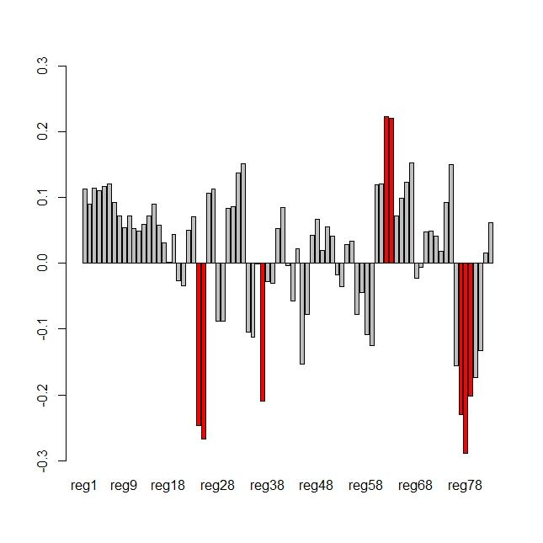

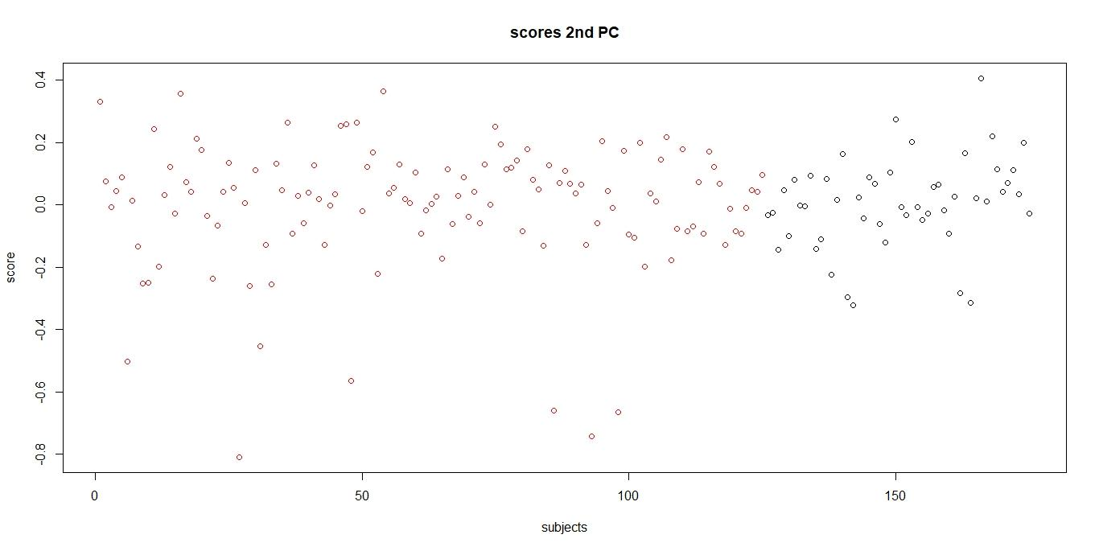

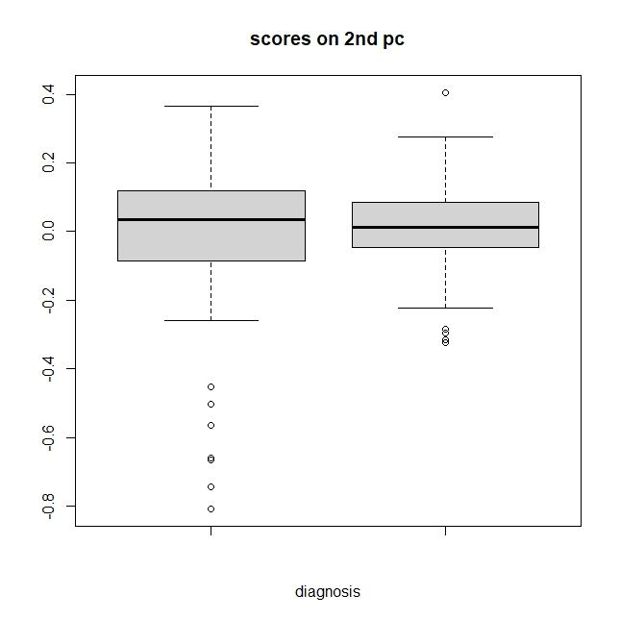

Ruolo regioni:

La superior frontal gyrus serve a gestire la convergenza di stimoli sensoriali (ricostruisce la realtà), non ci stupisce che compaia perché ricostruisce gli stimoli dell’esperimento per i controlli, e per le persone schizofreniche si occupa di altri compiti (allucinazioni).

Interpretazione:

Descrive le risposte emotive dei pazienti in relazione agli stimoli ricevuti

Punti rossi sono sani, i neri schz

Metodo più o meno come sopra

Non ci sembra di poter ancora discriminare tra sani e schz a seconda della seconda componente principale.

(aggiungiamo interpretazione più specifica in relazione all’lm sui tempi)

TERZA PC  
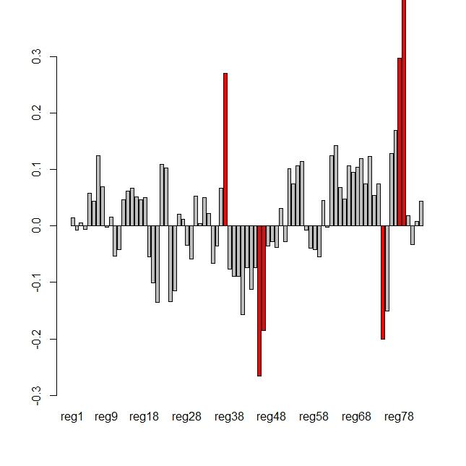

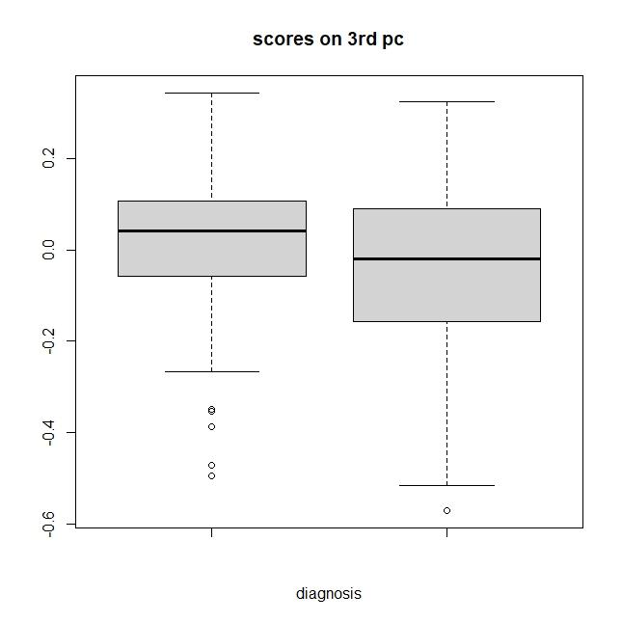

Interpretazione

Descrive meccanismi di ricompensa.

In particolare, la terza pc si sta concentrando sul rilascio di dopamina (regione 74- notare loading negativo) e lo mette in contrasto (evidenziandone il disallineamento) con le altre reti cerebrali deputate alla gestione dei meccanismi di ricompensa.

Riteniamo quindi che la visibile differenza negli scores tra sani e pazienti su questa componente stia evidenziando il disallineamento più marcato che si riscontra negli schizofrenici tra meccanismi di ricompensa generici e dopamina. Essendo gli scores per la popolazione schizofrenica più bassi, vediamo come venga evidenziato una sbilanciata attivazione delle zone produttrici di dopamina.

TEST

Gli scores non sono normali.

Abbiamo eseguito un test non parametrico sulla media, e l’unica direzione principale lungo cui le medie divergono è la terza (poca significatività).

CONCLUSIONI

Quello che risalta da questa analisi è il fatto che non sia un meccanismo in particolare a fare la distinzione tra persone sane e affette da schizofrenia, ma l’interazione di più meccanismi.

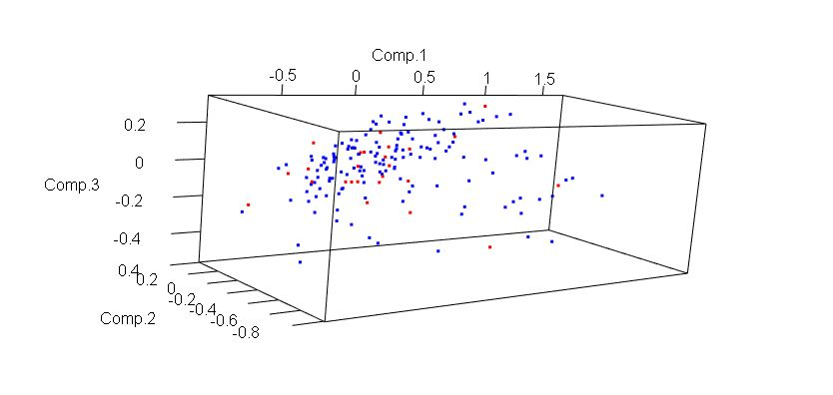

Dopo una MANOVA degli scores sulle prime 3 PC contro la diagnosi infatti, abbiamo visto che il p-value rimane sufficientemente alto da essere ignorato, testimoniando quindi che sicuramente la media delle due distribuzioni (**scores_sani** vs **scores_malati**) non sono significativamente lontane.  
Riscontriamo però che la popolazione sana risulta avere una varianza molto maggiore rispetto a quella schizofrenica, cosa che ci stupisce in quanto l’analisi delle covatriate esterne (performance nelle risposte) aveva suggerito che fosse la popolazione di controllo ad essere più omogenea.

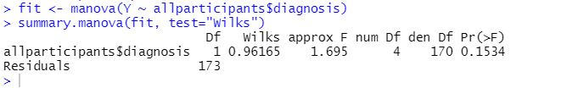

In particolare, le nostre analisi sembrano supportare la teoria che una delle possibili cause della schizofrenia è l’eccessiva produzione di dopamina (vista l’interpretazione della terza pc).

**Linear Models con PCA**

Barratt vs PCA

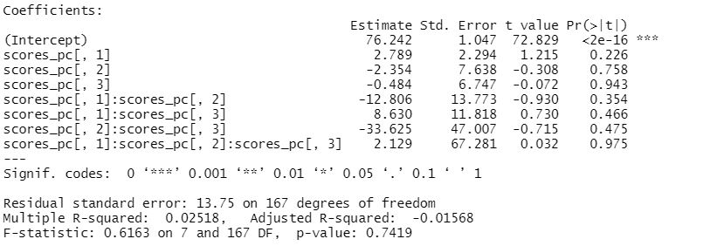

Abbiamo visto un valore R^2 negativo e abbiamo deciso che forse era meglio lasciar stare.

Anzi no, c’abbiamo provato a ridurlo ma viene comunque uno schifo.

Reaction time e scores

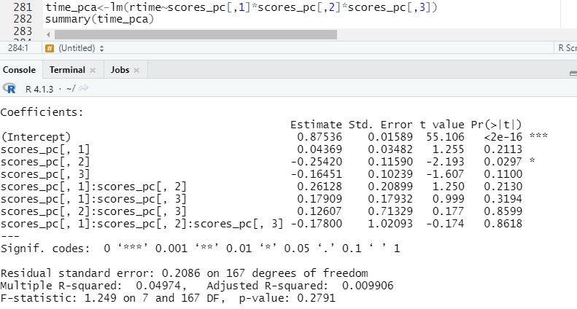

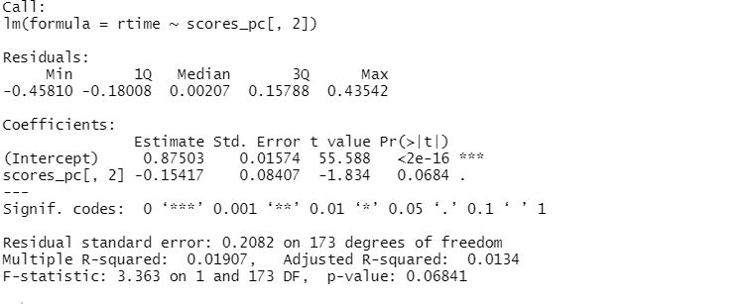

Questo è il modello lineare che cerca di spiegare il tempo di reazione medio di un individuo a partire dal suo score sulla seconda componente principale.

-> diagnostica del modello

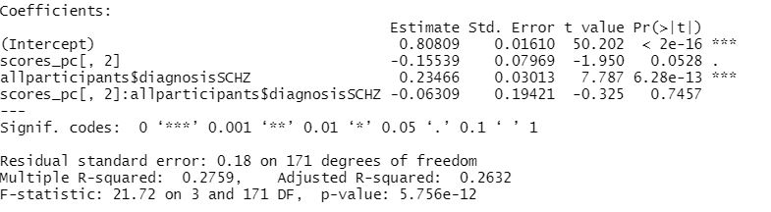

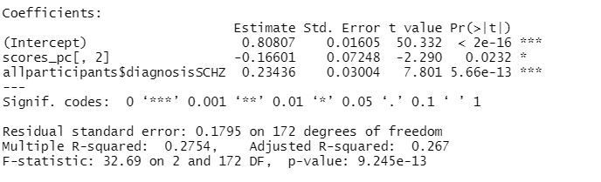

C’è evidentemente un fattore che cresce linearmente con rtime di cui non siamo a conoscenza.

Questi residui sono ottenuti dall’ rtime standardizzato contro trasformazione boxCox degli scores [abbiamo provato varie trasformazioni per ottenere la normalità ma non c’è uscito].  
Proponiamo di buttare il modello, c’abbiamo provato.

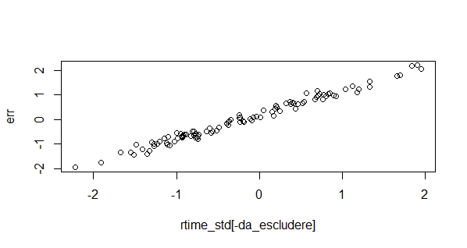

AGGIUNGIAMO UNA COSA ANCORA! COLPO DI SCENA

Multidimentional scaling sulle attivazioni cerebrali medie

Immagine 1 schz immagine 2 sani

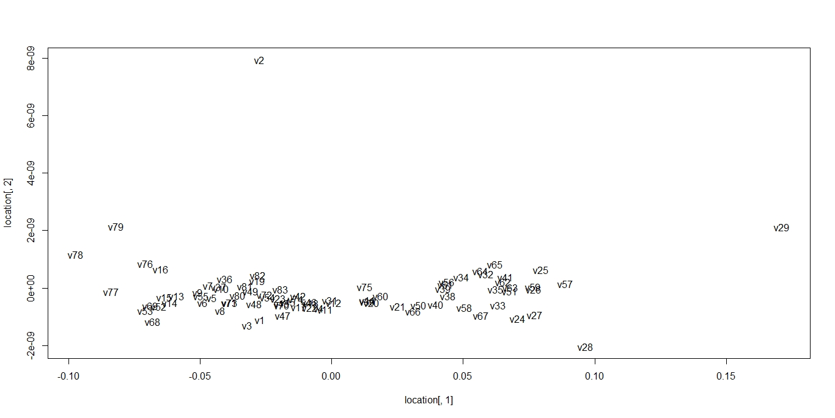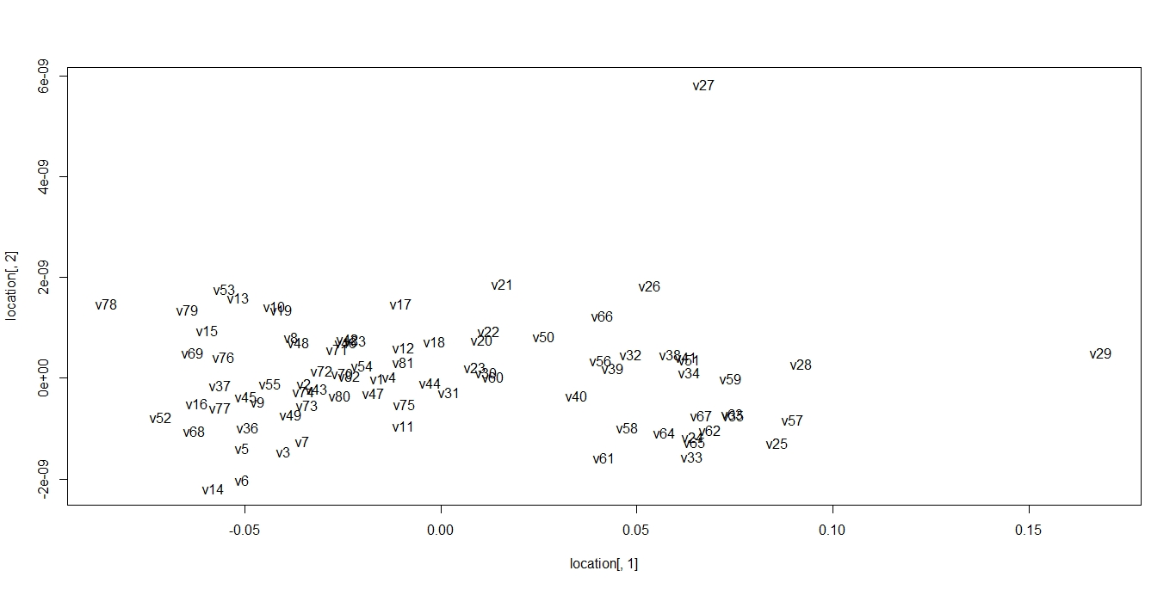

Vogliamo confermare l’interpretazione delle PC:  
  
Le regioni che vengono evidenziate nei loadings con lo stesso segno appartengono a network cooperativi (hanno una distanza di connettività bassa, ovvero sono correlate tra loro) mentre regioni che venivano evidenziate con segno opposto sono appartenenti a network cerebrali in competizione ( infatti risultano distanti nella connettività)

Inoltre, ritroviamo ulteriore conferma della particolarità che le persone schizofreniche presentano una varianza minore (infatti le distanze in generale sono minori, questo andrebbe a rafforzare l’ipotesi di task interference)

? stiamo sbagliando per via del parametro di scala?

